Отчет
по проведённым мероприятиям национального праздника Шагаа-2022
МБОУ СОШ № 2 города Ак-Довурака

№ | Наименование мероприятий | Сроки проведения | Охват | Фото 1-2, ссылка
 | Шагаанын сонгалары
 | Классные часы, приуроченный национальному празднику «Шагаа – эртиневис 2022» | С 24 января по 3 февраля | 294 обучающихся,17 педагогов | 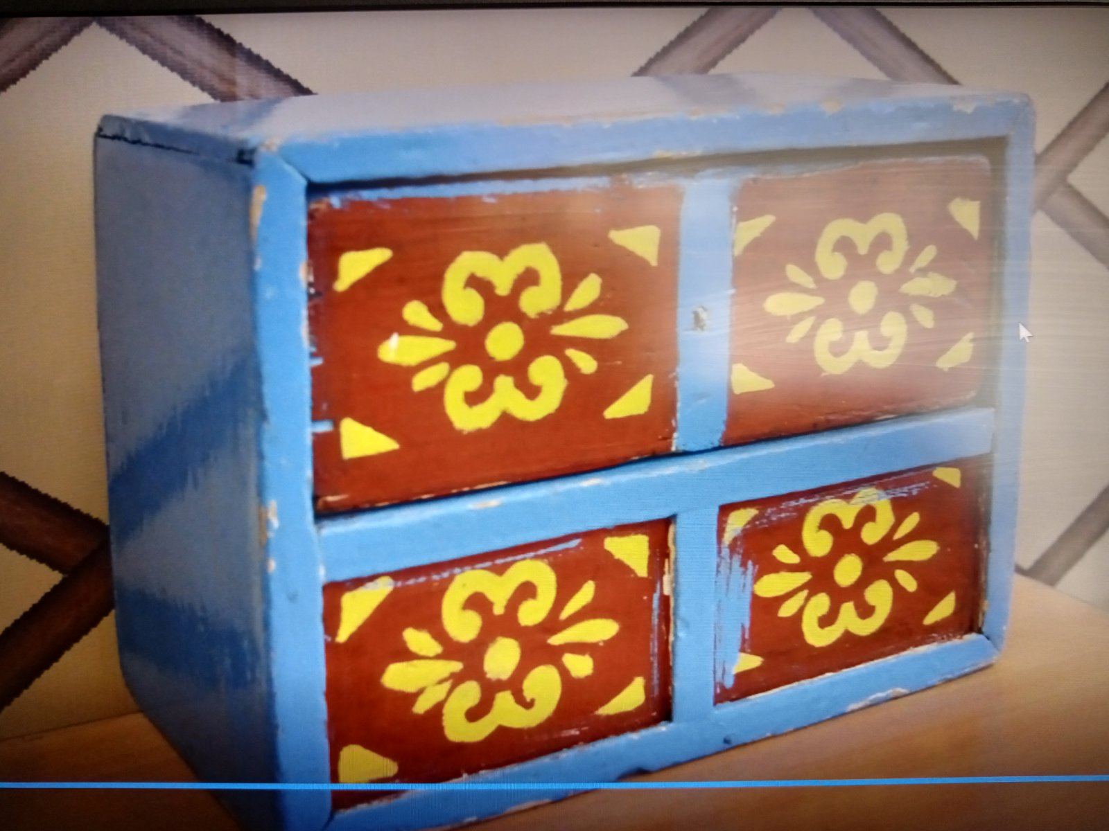
 | Онлайн-викторина «Шагаа-2022» | с 24 января по 1 марта 2022 | 6 «а» класс  классный руководитель Ооржак А.Э.  20 обучающихся | 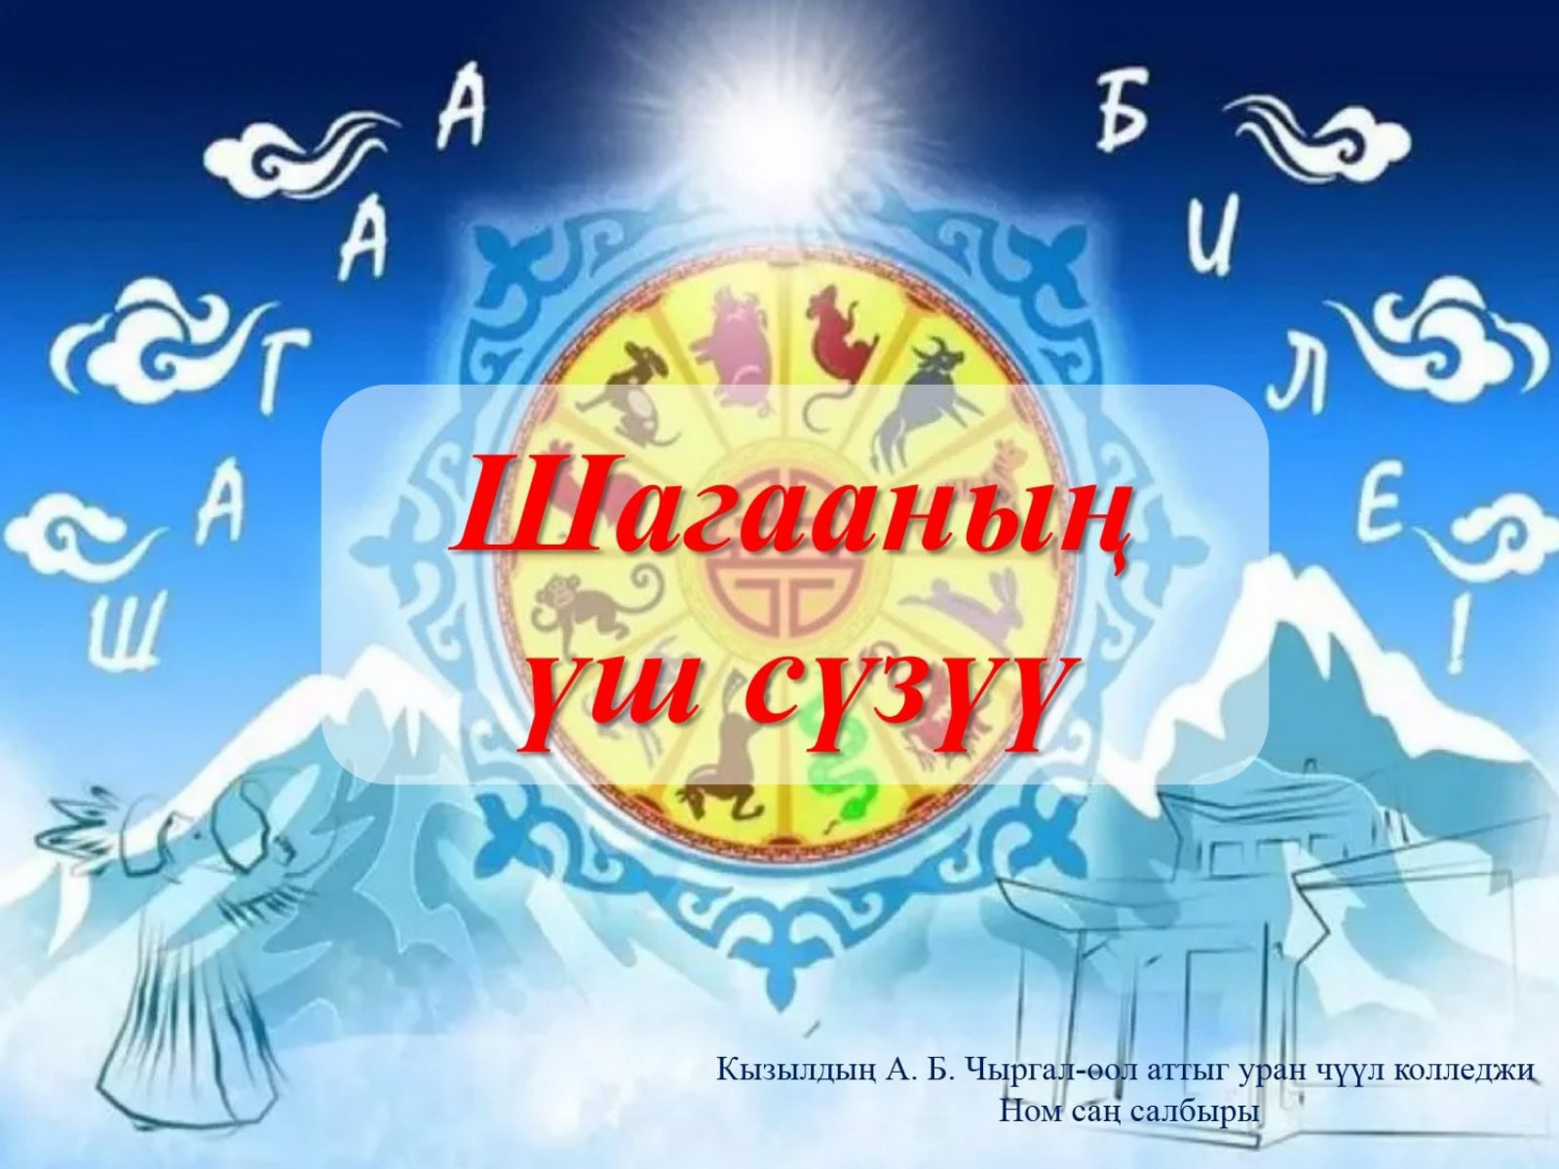
 | Конкурс заочных тувинских пословиц (на тувинском языке) «Через мудрое слово к безопасности» | С 24 января по 3 февраля | 97 обучающихся, 17 педагогов | https://vk.com/wall-1800553124_2637
 | Челлендж-видеопожеланий «Всем водителям Тывы-Белой дороги!» в рамках белого месяца и празднования «Шагаа-2022»
 | Республиканский творческий (заочный) конкурс под хештегом #ШагааРДШ #РДШТыва (узун-тыныш, частушки «кожамыктар», танцевальный флешмоб «Декей оо», «Челер-ой»). | с 26 января по 3 февраля 2022 | 32 обучающихся | https://vk.com/wall-1800553124_2637  https://vk.com/wall-1800553124_2647
 | Юнармейский челлендж «Шаг-чаагай, Шагаа чаагай! | с 15 января по 10 февраля 2022 | 34 обучающихся 2 педагога | 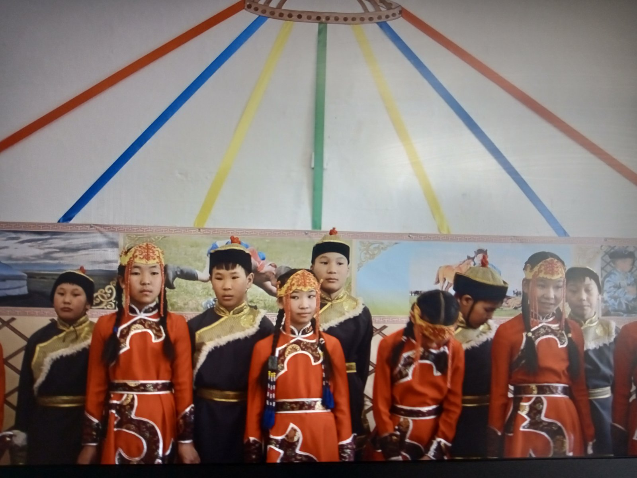  https://vk.com/wall-1800553124_2636
 | Фестиваль национальных видов спорта «Игры предков», приуроченный народному празднику «Шагаа» и культурному наследию народов России #ФестивальИгрыПредков17 | с 15 января по 10 февраля 2022 | Обучающиеся 4 «а» класс, 14 обучающихся | 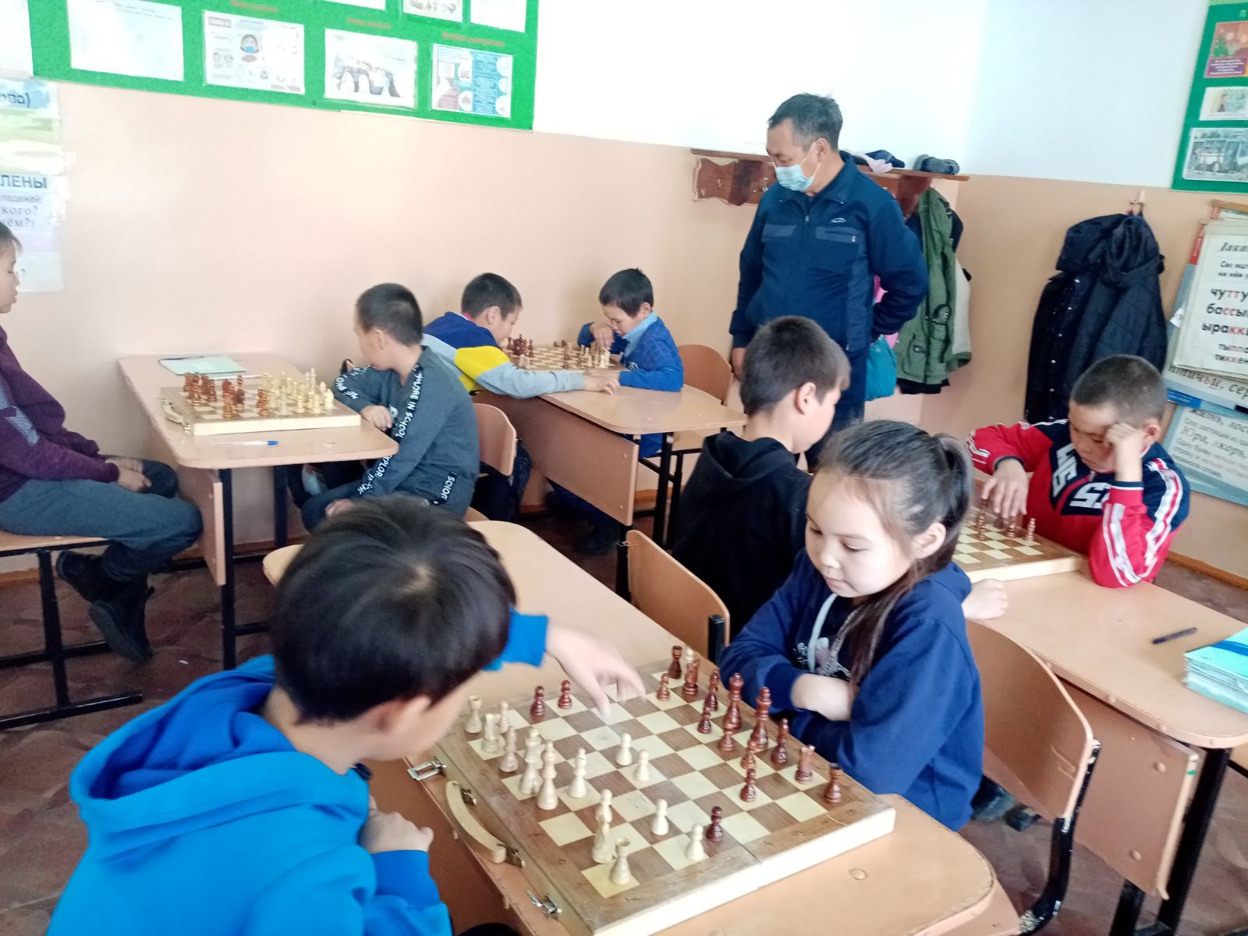
 | Месячник, приуроченный зимним видов спорта и культурному наследию народов России #ЗимниеВидыСпорта17 | с 15 января по 10 февраля 2022 | Обучающиеся 7 «а» класса, 16 обучающихся | 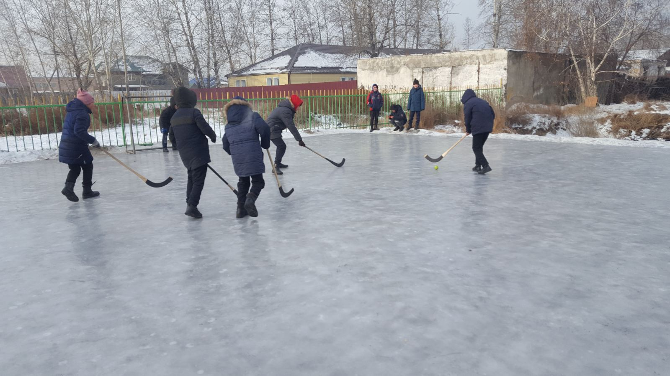
 | Международный творческий конкурс благопожеланий/ йөрээлдер «Шагаа-биле!» в рамках празднования Нового года – Шагаа в 2022 году | с 26 января по 3 февраля 2022 | 32 обучающихся | https://vk.com/wall-1800553124_2637  https://vk.com/wall-1800553124_2647
 | Участие в челлендже #Тывахевим чоргааралым | с 26 января по 3 февраля 2022 | 294 обучающихся, 17 педагогов, 53 родителей | 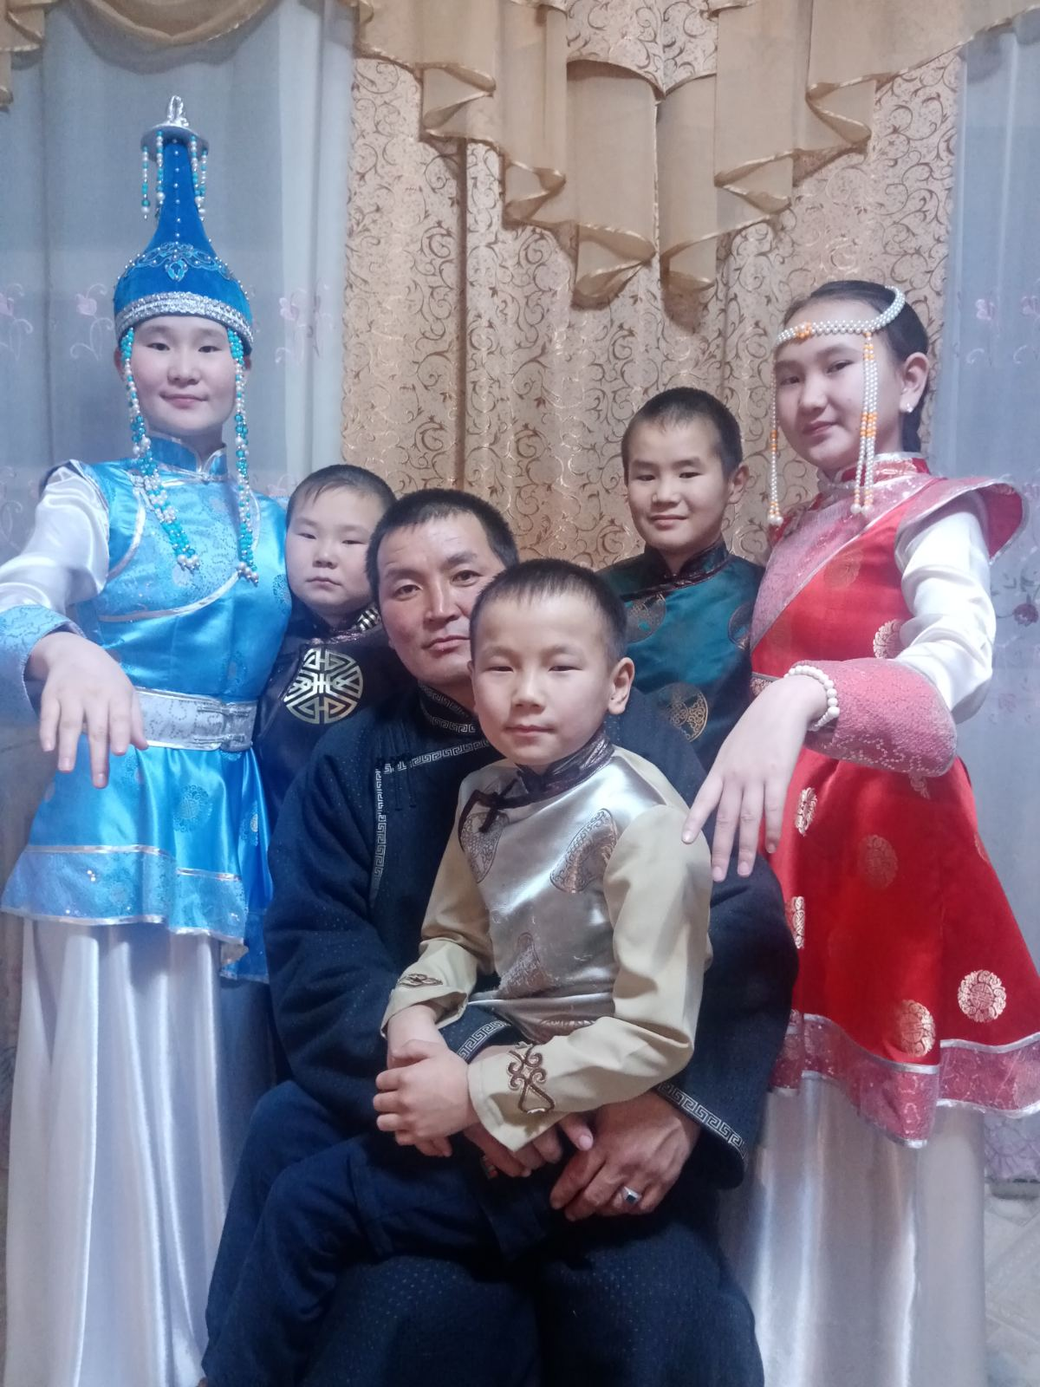
 | Акция #Я_Дома | с 26 января по 7 февраля 2022 | 294 обучающихся, 17 педагогов, 152 родителей | 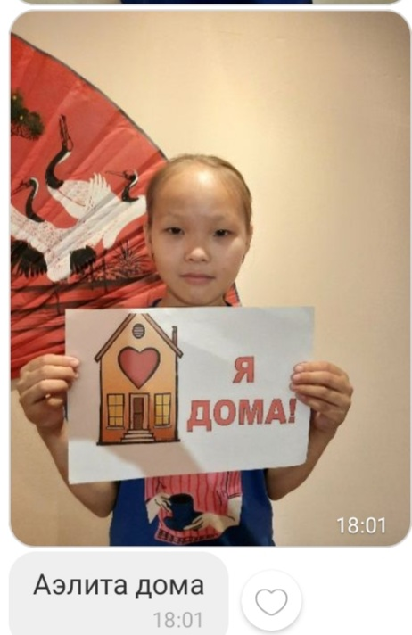
 | Акция #ВмаскеБезОтмазки  Акция#ЮнармияПротивКовид | с 26 января по 7 февраля 2022 | 34 обучающихся 2 педагога | 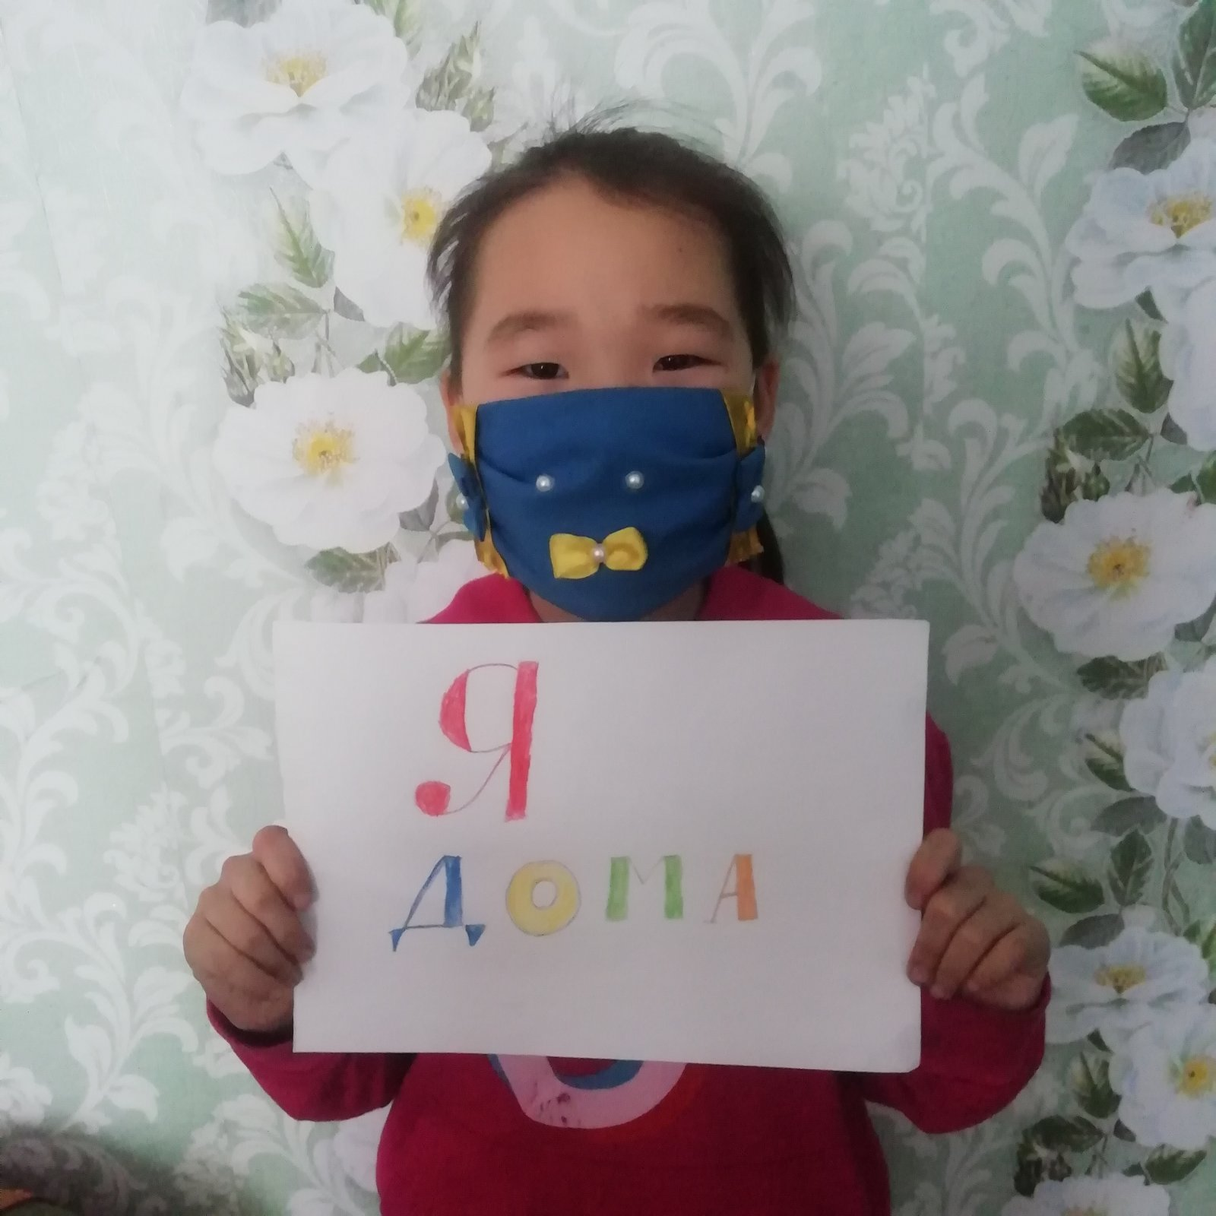

Добавляем, что запланировали и что провели, кроме этих мероприятий.
Очень много мероприятий в инстаграмме выкладываете, эти тоже включите

